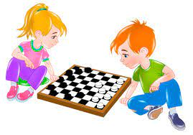**План – конспект уроку з фізичної культури**

**Урок: №52**

**Дата: 22.01.2024**

**Клас: 6**

**Модуль:** шашки, регбі-5, футзал

**Тема:** Позиції в ендшпілі. Правило «Трикутника Петрова». Розв’язування шашкових задач.

**Мета:** Розширення рухового досвіду та теоретичних знань, сприяти фізичному удосконаленню учнів засобами гімнастичних вправ.

**Завдання уроку:**

1. Ознайомитись з технічними прийомами атакувальних дій у ендшпілі, правилами використання «Трикутника Петрова», закріпити теоретичні знання за допомогою розв’язання шашкових задач.

2. Сприяти зміцненню здоров’я учнів, формуванню правильної постави.

3. Розвивати стійкий інтерес до занять фізичними вправами, виховувати любов до фізичної культури та спорту.

**Хід уроку**

**І. Підготовча частина.**

1. Організаційний момент.

2. Медико-педагогічний контроль – замір ЧСС.

[**https://www.youtube.com/watch?v=tkdcRN_Kg00**](https://www.youtube.com/watch?v=tkdcRN_Kg00)

3. Повторення правил безпечної поведінки на уроці фізичної культури та самостійному виконанні фізичних вправ.

[**https://www.youtube.com/watch?v=RQ2KUUupuFU&t=19s**](https://www.youtube.com/watch?v=RQ2KUUupuFU&t=19s)

4. Виконати комплекс вправ для формування правильної постави:

[**https://www.youtube.com/watch?v=QCgaAQQQe-g&t=35s**](https://www.youtube.com/watch?v=QCgaAQQQe-g&t=35s)

**ІІ. Основна частина.**

1. Ознайомлення з технічними прийомами атакувальних дій у ендшпілі, правилами використання «Трикутника Петрова».

[**https://www.youtube.com/watch?v=lEefmpIQ42E**](https://www.youtube.com/watch?v=lEefmpIQ42E)

2. Розвязати шашкову задачу:

- Зараз ходять білі

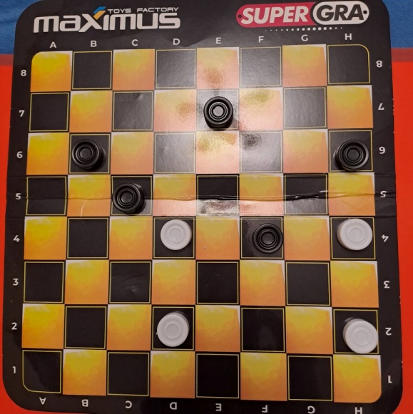

3.Виконання комплексу вправ для розвитку фізичних якостей:

[**https://www.youtube.com/watch?v=xf-PWg3GBN8&t=19s**](https://www.youtube.com/watch?v=xf-PWg3GBN8&t=19s)

4. Медико-педагогічний контроль – замір ЧСС.

[**https://www.youtube.com/watch?v=tkdcRN_Kg00**](https://www.youtube.com/watch?v=tkdcRN_Kg00)

**ІІІ. Заключна частина.**

1. Підсумок уроку.

2. Домашнє завдання:

* Повторити правила гри у шашки.
* Зіграти в шашки онлайн або з товаришем використовуючи один з вивчених атакувальних прийомів гри, скрін або відео гри прикріпити та надіслати.